UNIVERSIDADE TIRADENTES – UNIT
INGLÊS PARA COMPUTAÇÃO

NOME DA DUPLA
FRANCISCO LAVRES CORREIA DA FONSECA
PAULO HENRIQUE MARTINS ELIAS
MEDIDA DE EFICIÊNCIA II
PROFESSOR: NOME
PERIODO: 1º

Aracaju/SE
2025

CURSO: CIÊNCIA DA COMPUTAÇÃO DISCIPLINA: Inglês para Computação – F112950 DOCENTE: Prof. Dr. Artur André Martinez Campos – 9341

Medida de Eficiência – 02

Questão 01 – Check this I.T. resume from Desiree Garrison and explain: (0,5 pontos).
- Quais projetos já estão concluídos ?

He has worked on a variety of projects, including developing security tools, collaborating on team-based initiatives, contributing as a Software Analyst, and teaching courses in the education field.

- Qual a formação acadêmica de Desiree Garrison e quais linguagens ele domina?

He is proficient in several programming languages, including JavaScript, Python, R, HTML, CSS, C++, C#, ASP, x86, PHP, SML, and Ruby.

- Como poderíamos sugerir melhoras ao CV de Desiree Garrison ?

To enhance his profile, he could add GitHub links with brief descriptions of completed projects, include more details on the outcomes and impact of his work, and create a dedicated section to list the languages he speaks along with any certifications.

- Em sua opinião, qual Soft Skill deveria ser acrescentada ao currículo e por quê?

I believe he should highlight adaptability, as the text shows he is highly versatile—capable of working across various areas of technology, including cybersecurity (NCC Group), natural language processing (Hello Soda), software analysis (WINData Group), as well as education and youth volunteering (FireTech Camps).

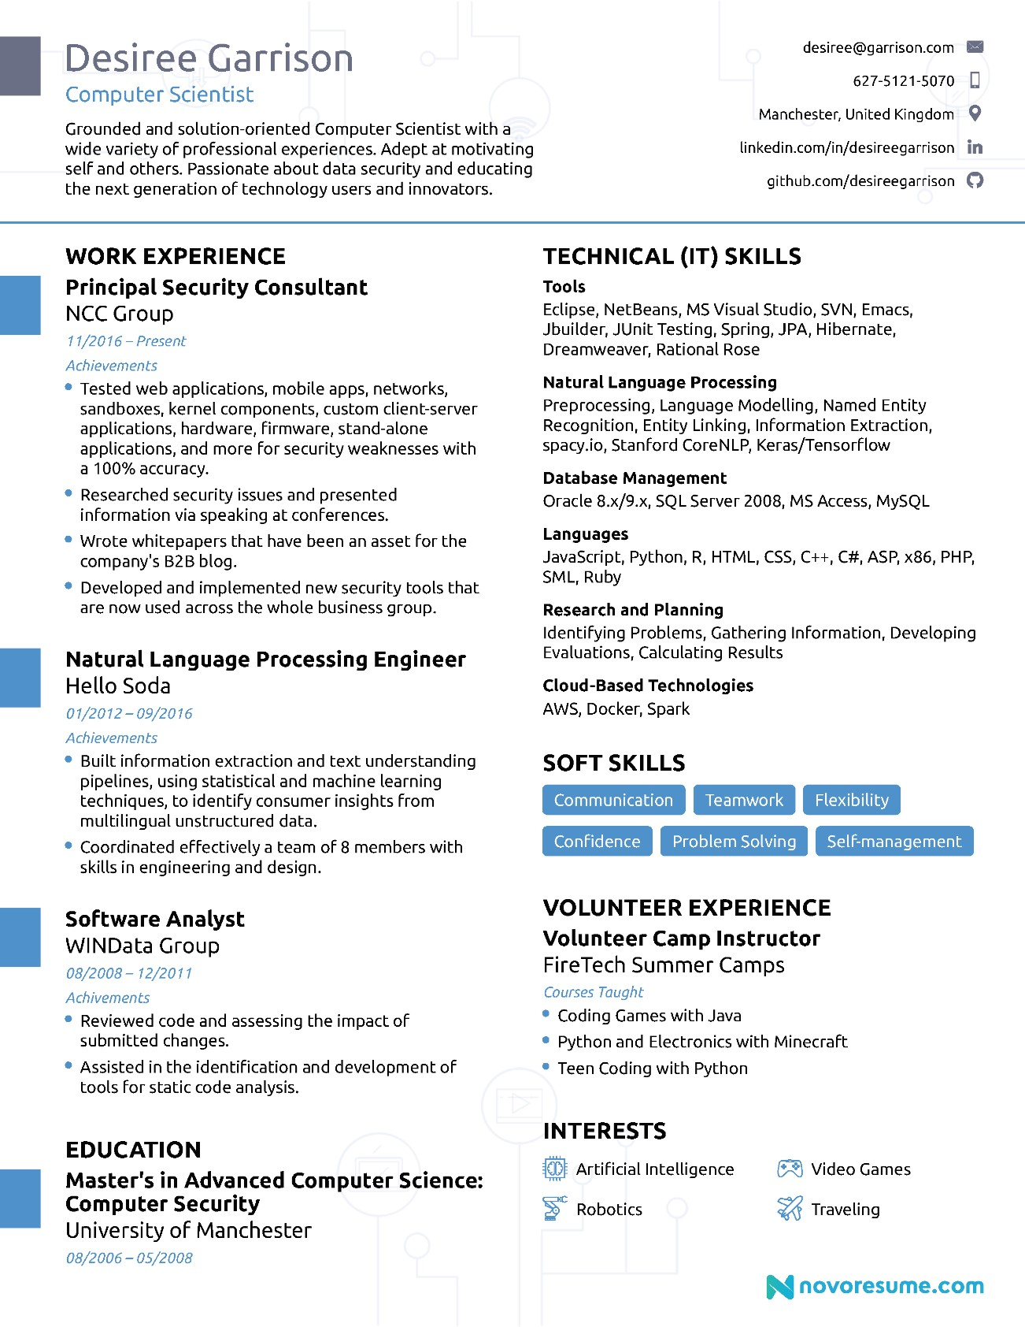

Questão 2 – Prática de Compreensão Oral:

Assista no YouTube ao vídeo (1’48”) A day in the life of a Computing Student da Universidade de Birmingham (UK) e explicite três pontos importantes de como esse estudante de computação Ari nos mostra um dia típico de sua vida.

Verifique o transcript do vídeo no YouTube e utilize este vocabulário para auxiliálo nas respostas abaixo. Respostas somente em Inglês. (0,5 ponto)

https://youtu.be/qhkbr9Q1uj0?si=7DJPMSkk8rdrMTrC

Respostas:

- - He has shown growth in self-confidence, noting that with the academic support of one of his teachers, he was able to stay calm and composed in situations that would typically cause anxiety or discomfort.

- - Teamwork: In the video, he highlights his involvement in activities that required collaboration, demonstrating his ability to work effectively in group settings—an essential skill in the technology field.

- - Challenging study routine. By showing his routine, he shows how challenging and tiring it is, since his course involves both theory and practice, in addition to requiring him to keep up with new technologies well to stay informed.

Questão 3 – Produto Final:

Após executar estas duas questões acima, você e um colega vão criar currículos próprios e decidir entre si qual será a melhor opção de design e de conhecimento de TI para conquistar um lugar no mercado. Encare esta atividade como um “treinamento” para o mundo real e competitivo do mercado atual.

PRÓ-REITORIA DE GRADUAÇÃO
GESTÃO DE CONTEÚDOS E PLANEJAMENTO

PEDAGÓGICO

Após a elaboração dos currículos, a dupla vai postar no AVA para a verificação de todos. (1,0 ponto)
Caro (a) aluno (a), mesmo esta atividade sendo realizada em grupo, você deverá postar individualmente em seu AVA, sob pena de ser atribuído nota zero neste componente avaliativo em caso da ausência da postagem.

